Проект в группе раннего возраста
«Мыло пенится, смотрите!»

Актуальность:
Ребёнок любознателен. Склонен наблюдать, экспериментировать. Элементарное экспериментирование доступно уже детям с раннего возраста. Ведущим познавательным процессом в раннем возрасте является восприятие. Эти дети доверчивы и непосредственны, легко включаются в совместную с взрослыми практическую деятельность, с удовольствием манипулируют различными предметами. Для того чтобы заинтересовать малышей, пробудить в них творческую активность предлагаются игровые методы и приемы, художественное слово. Для детей раннего дошкольного возраста актуален принцип повтора, поэтому ко многим опытам и экспериментам мы постоянно возвращаемся.
Игры с мыльными пузырями — эта забава известна с давних времён привлекает как детей, так и взрослых.
Это незабываемое и захватывающее зрелище способно привнести оживление в любой праздник.
Для расширения представлений детей об окружающем мире, дальнейшего вовлечения детей в проектную деятельность, мною был разработан проект по знакомству с нетрадиционным материалом – пеной.

Цель: Знакомство с нетрадиционным материалом с пеной через игры-эксперименты.

Задачи: Развивать тактильные ощущения, эмоциональные восприятие, наблюдательность, навыки экспериментальной деятельности.
- Побуждать к речевому общению.
- Формировать представления о свойствах пены: «воздушная», «легкая».
При реализации проекта использовались наглядные, практические и словесные методы: показ воспитателя, вопросы, беседа, игры с пеной.
Вид проекта: Краткосрочный, групповой — 1 неделя.

Участники проекта: Дети, родители, воспитатели.

Оборудование: Тазы с водой, трубочки, мыло, мыльные пузыри, зеркало, кукольная посуда, мелкие игрушки (тонущие).

Продукт проекта:
- Фото отчёт проведения проекта.
- Картотека игр-экспериментов с детьми раннего возраста.
- Коллективная работа с детьми.
- Работа с родителями: разучивание с детьми стихотворений, потешек дома. Чтение сказок.
- Консультация: «Развитие культурно-гигиенических навыков».
- Помощь родителей при подборе материалов и оборудования для реализации некоторых мероприятий.
- Поддержка культурно-гигиенических навыков, полученных в ДОУ, в домашней обстановке.
Предварительная работа:
Чтение художественной литературы К.И.Чуковского «Мойдодыр», рассматривание иллюстраций; игровые ситуации, выполнение режимных моментов. Этапы реализации проекта.
I . Подготовительный этап:
Наблюдение за детьми.
Обсуждение темы, определение целей, задач проекта.
Организация предметно-развивающей среды.
Подборка литературы, игр, иллюстрации.
Обсуждение с родителями предстоящих мероприятий.
II .Основной этап реализации проекта:
1 день :
Пальчиковая игра «Умывалочка»
Цель : Развитие мелкой моторики, активизация словаря.
Мы помыли наши ручки (трут ладонью об ладонь).
Раз, два, три. Раз, два, три (по три хлопка).
А над ручками, как тучки (руки вверх).
Пузыри… пузыри… (прыжки, руки на поясе).
Игра «Сделаем пену»

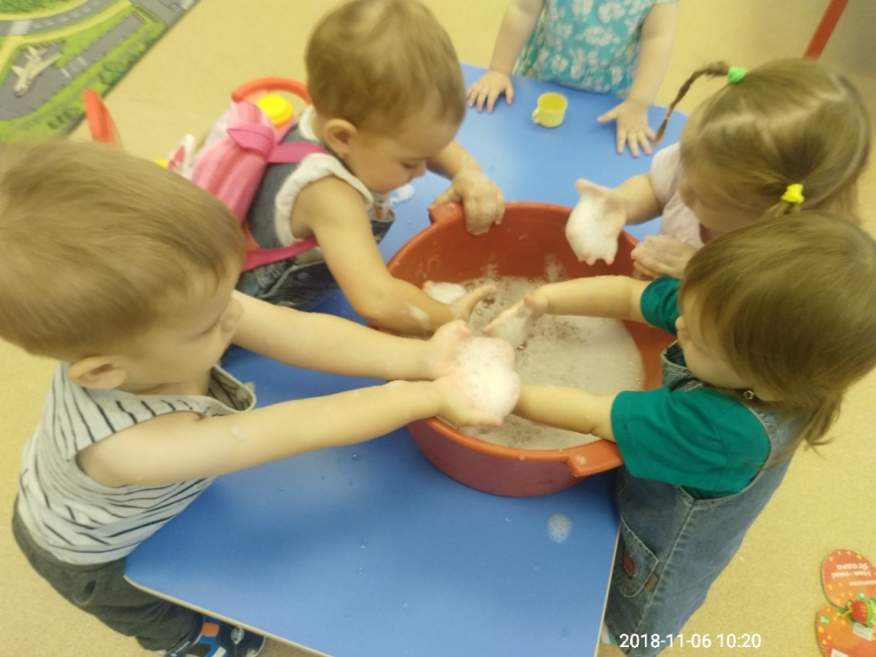
Цель: Уточнить знания о свойствах воды( вода пенится ).
В таз с тёплой водой (на дно добавляем жидкое мыло).
Предложить детям воду потрогать, затем венчиком взбить воду , постепенно начинает появляться пена, все больше и больше.
Предложить детям потрогать пену, поиграть ею, можно подуть.
Вывод – мыло в воде – появляется пена.

2 день:
«Игра-эксперимент «Пенка на ладошках!»
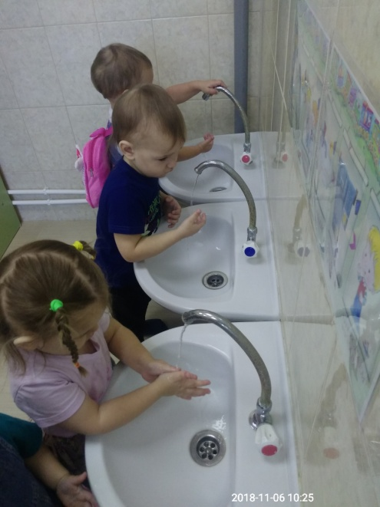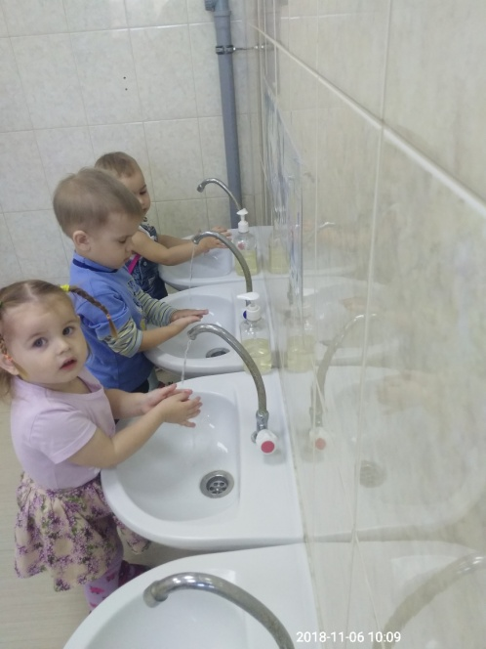
Цель: учить ребенка намыливать руки с внешней и внутренней стороны до образования пены «перчаточек»
Активизация словаря : (мыльница, мыло, мыльная)
Ладушки, ладушки, с мылом моем лапушки,
Чистые ладошки, вот вам хлеб, да ложки!
В кране булькает вода. Очень даже здорово!
Моет рученьки сама Машенька (взрослый называет имя ребенка).
Знаем, знаем да, да, да! Где тут прячется вода!

3 день:
Игра- эксперимент «Поймай пузыри!»
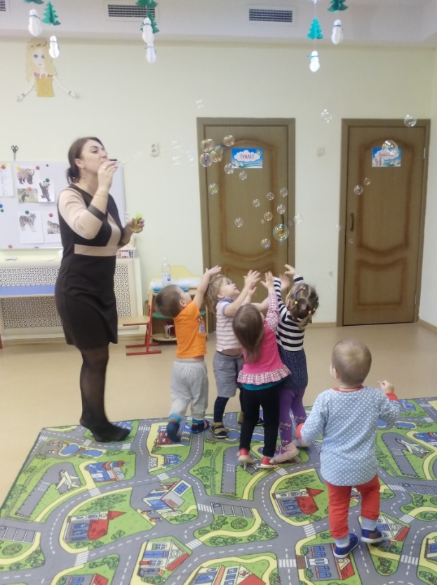
Цель: Развивать тактильные ощущения. Закреплять представления о свойствах пены(лёгкая, воздушная).Под стихотворение дети совместно с воспитателем выдувают пузыри.
Открываем колпачки,
Выдуваем пузыри,
Вот такие – посмотри!
Все они воздушные!
И очень непослушные!
Как бы нам их поймать –
На ладошке подержать!

Игра- эксперимент «Дорожки по зеркалу»
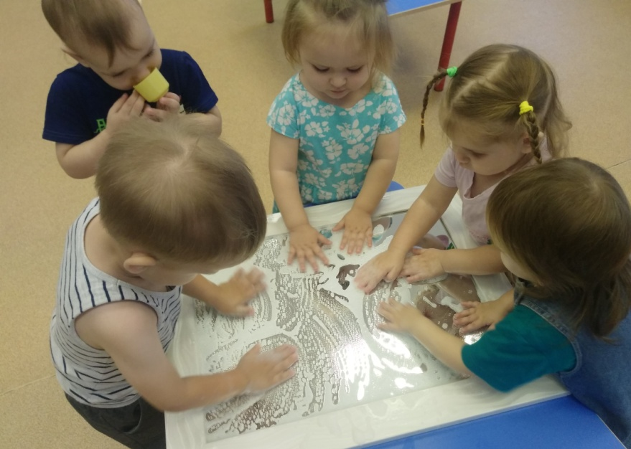

Цель: Развивать творческое мышление, мелкой моторики.
Дети совместно с воспитателем намыливают руки и проводят прямые линии.
Вывод – пеной можно рисовать.
4 день:
Игра – эксперимент «Найди игрушки»

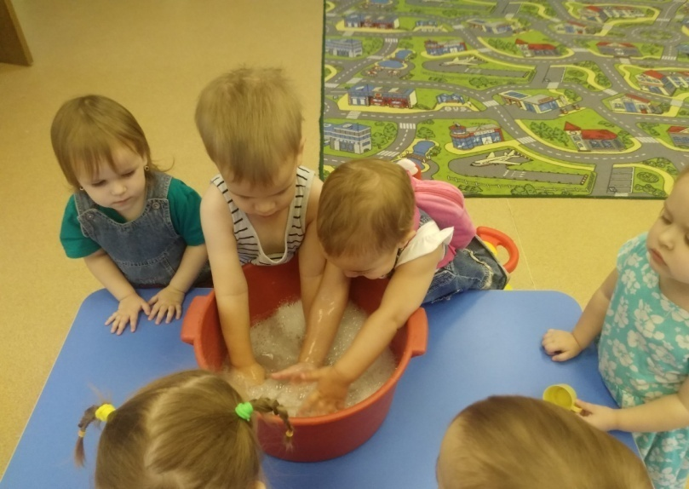
Цель: Развитие экспериментальной деятельности в процессе игры.
В таз с мыльной водой опустить игрушки — дети их ищут отодвигая пену.
Вывод- пена прячет игрушки (она на прозрачная)

5 день:
Игра «Помощники Мойдодыра»

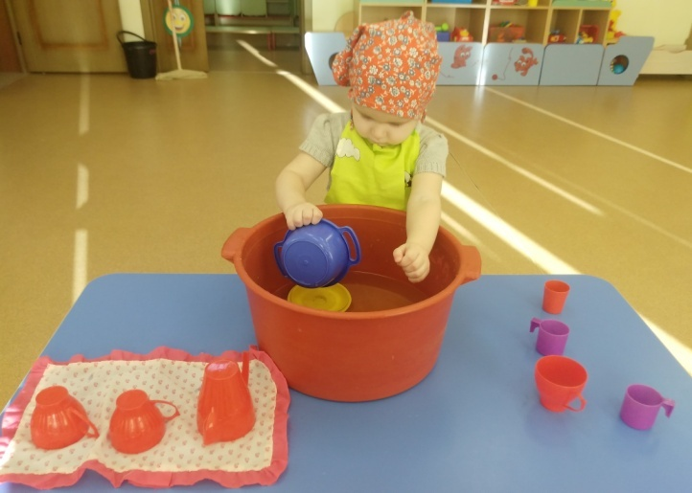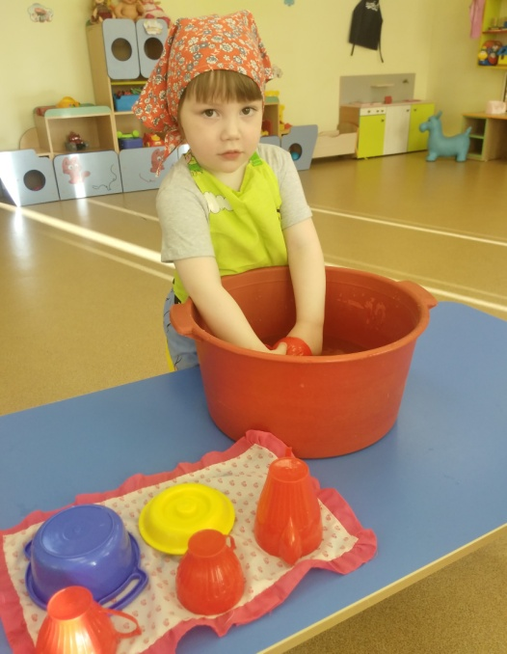
Цель: Обогащение игрового опыта ,выполнение и закрепление практических действий о свойствах мыльной воды.
Дети совместно с воспитателем «моют» кукольную посуду, ополаскивают её от пены, высушивают на полотенце.
Вывод- мыльная вода отмывает «грязь».

Вывод:
У детей сформировались элементарные навыки поисковой деятельности, знания о свойствах пены.
В рамках реализации проекта удалось вызвать у детей положительные эмоции от совместного общения со взрослыми и сверстниками, радость от чтения художественных произведений и пальчиковых игр.
Родители стали активнее, стали принимать участие в совместной деятельности над проектом.

